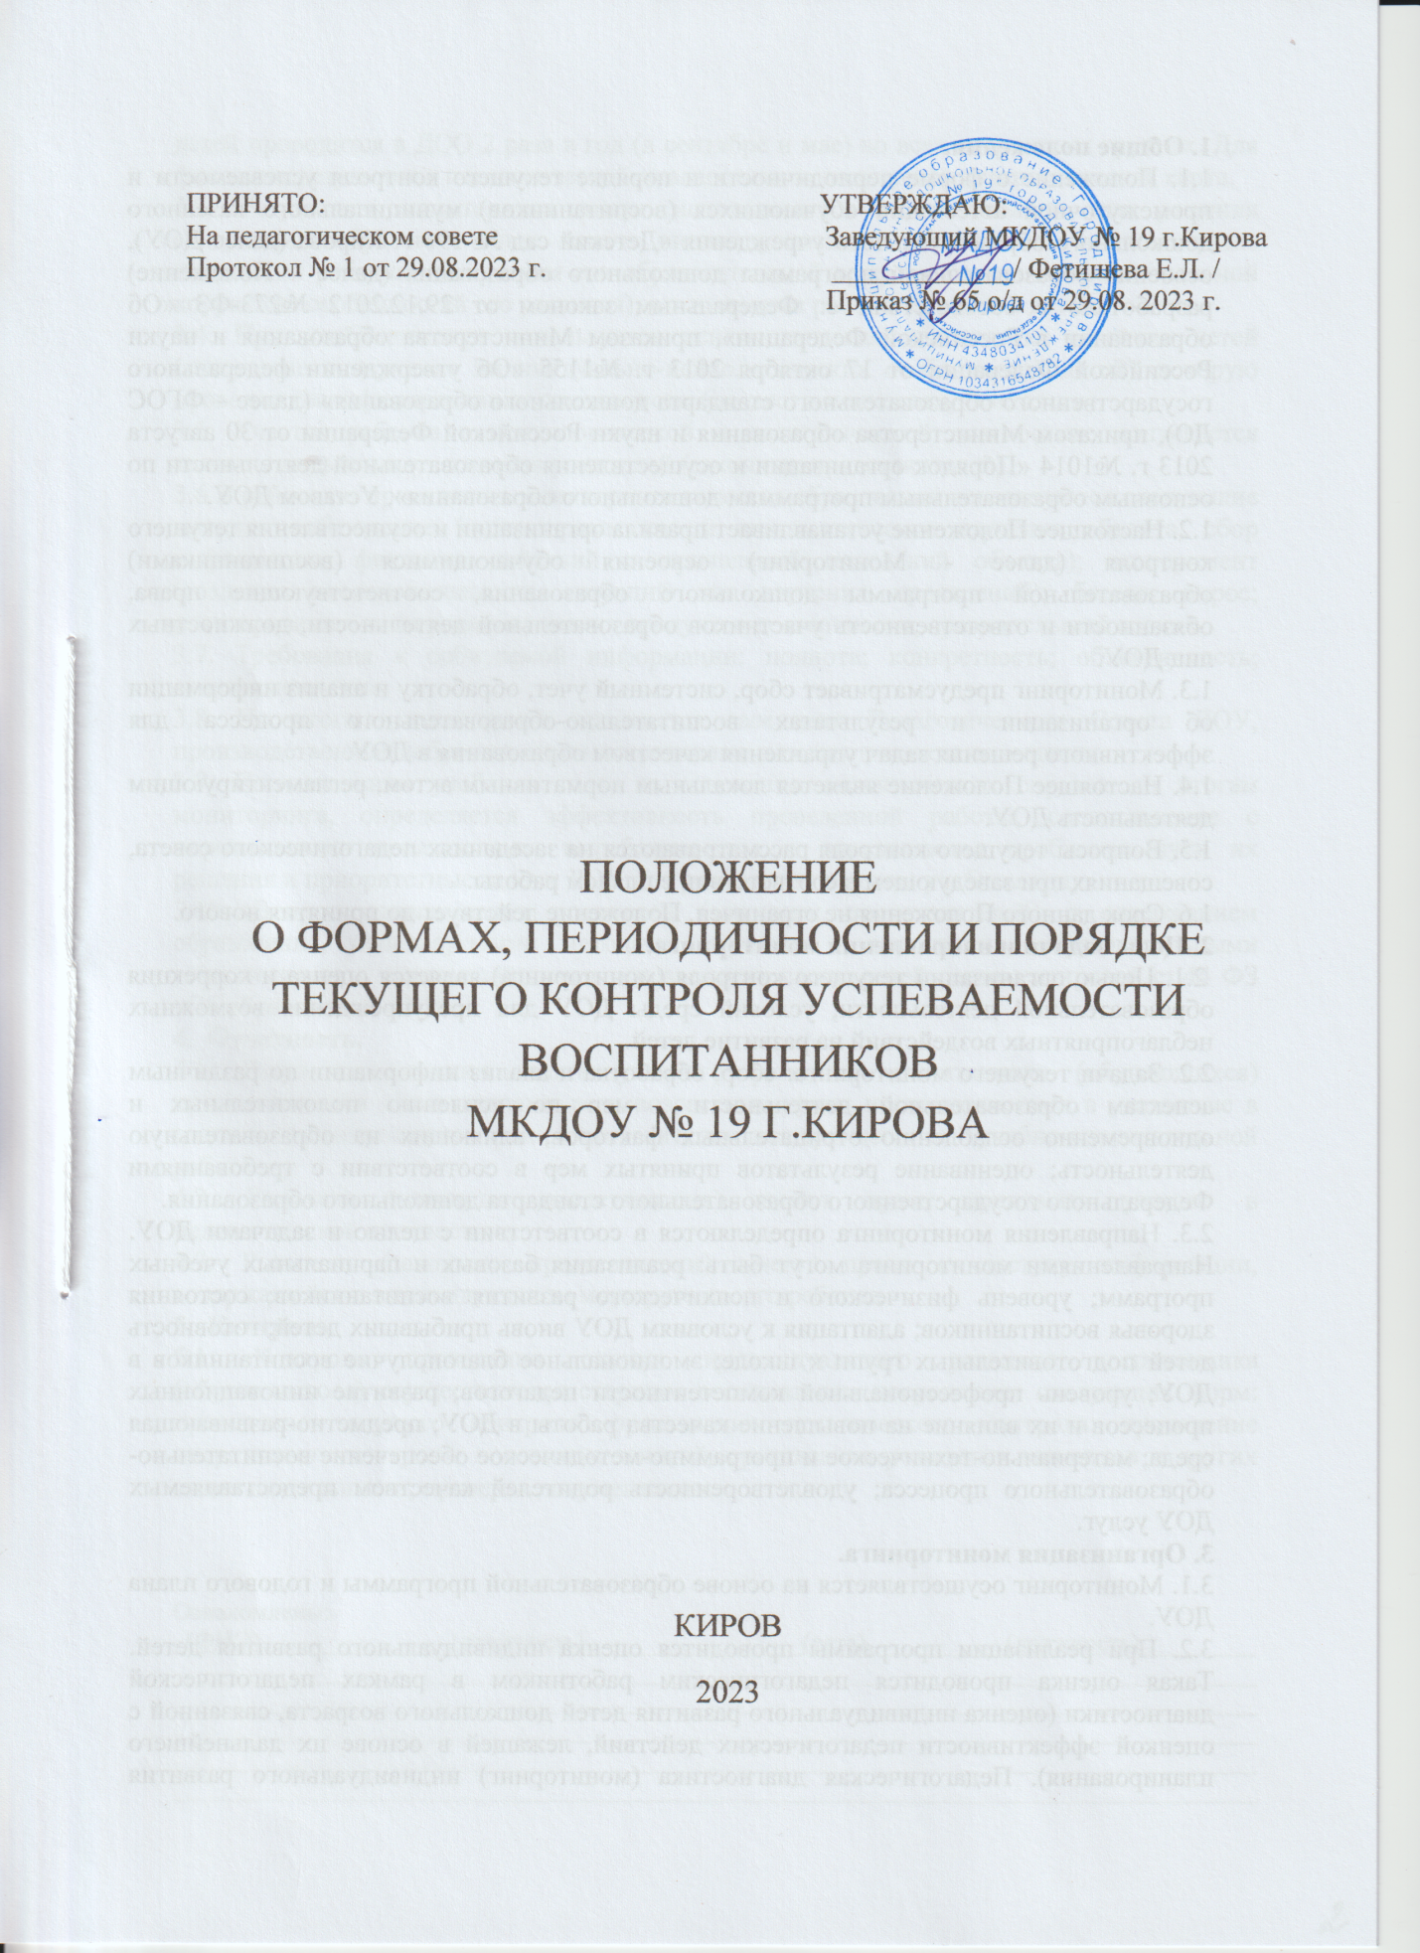

**1. Общие положения.**

1.1. Положение о форме периодичности и порядке текущего контроля успеваемости и промежуточной аттестации обучающихся (воспитанников) муниципального казенного дошкольного образовательного учреждения «Детский сад № 19» г. Кирова (далее ДОУ), освоения образовательной программы дошкольного образования (далее – Положение) разработано в соответствии с: Федеральным законом от 29.12.2012 №273-ФЗ «Об образовании в Российской Федерации», приказом Министерства образования и науки Российской Федерации от 17 октября 2013 г. №1155 «Об утверждении федерального государственного образовательного стандарта дошкольного образования» (далее – ФГОС ДО), приказом Министерства образования и науки Российской Федерации от 30 августа 2013 г. №1014 «Порядок организации и осуществления образовательной деятельности по основным образовательным программам дошкольного образования», Уставом ДОУ.

1.2. Настоящее Положение устанавливает правила организации и осуществления текущего контроля (далее - Мониторинг) освоения обучающимися (воспитанниками) образовательной программы дошкольного образования, соответствующие права, обязанности и ответственность участников образовательной деятельности, должностных лиц ДОУ.

1.3. Мониторинг предусматривает сбор, системный учет, обработку и анализ информации об организации и результатах воспитательно-образовательного процесса для эффективного решения задач управления качеством образования в ДОУ.

1.4. Настоящее Положение является локальным нормативным актом, регламентирующим деятельность ДОУ.

1.5. Вопросы текущего контроля рассматриваются на заседаниях педагогического совета, совещаниях при заведующем в соответствии с планом работы.

1.6. Срок данного Положения не ограничен. Положение действует до принятия нового.

**2. Цель, задачи и направления мониторинга.**

2.1. Целью организации текущего контроля (мониторинга) является оценка и коррекция образовательной деятельности, условий среды ДОУ для предупреждения возможных неблагоприятных воздействий на развитие детей.

2.2. Задачи текущего мониторинга: сбор, обработка и анализ информации по различным аспектам образовательной деятельности: мер по усилению положительных и одновременно ослаблению отрицательных факторов, влияющих на образовательную деятельность; оценивание результатов принятых мер в соответствии с требованиями Федерального государственного образовательного стандарта дошкольного образования.

2.3. Направления мониторинга определяются в соответствии с целью и задачами ДОУ. Направлениями мониторинга могут быть: реализация базовых и парциальных учебных программ; уровень физического и психического развития воспитанников; состояния здоровья воспитанников; адаптация к условиям ДОУ вновь прибывших детей; готовность детей подготовительных групп к школе; эмоциональное благополучие воспитанников в ДОУ; уровень профессиональной компетентности педагогов; развитие инновационных процессов и их влияние на повышение качества работы в ДОУ; предметно-развивающая среда; материально-техническое и программно-методическое обеспечение воспитательно-образовательного процесса; удовлетворенность родителей качеством предоставляемых ДОУ услуг.

**3. Организация мониторинга.**

3.1. Мониторинг осуществляется на основе образовательной программы и годового плана ДОУ.

3.2. При реализации программы проводится оценка индивидуального развития детей. Такая оценка проводится педагогическим работником в рамках педагогической диагностики (оценка индивидуального развития детей дошкольного возраста, связанной с оценкой эффективности педагогических действий, лежащей в основе их дальнейшего планирования). Педагогическая диагностика (мониторинг) индивидуального развития детей проводится в ДОО 2 раза в год (в сентябре и мае) во всех возрастных группах. Для фиксации результатов педагогической диагностики используется диагностическая карта.

3.3. Результаты мониторинга могут использоваться исключительно для решения следующих образовательных задач: индивидуализации образования (в том числе поддержки ребенка, построения его образовательной траектории или профессиональной коррекции особенностей его развития); оптимизации работы с группой детей.

3.4. При необходимости используется психологическая диагностика развития детей (выявление и изучение индивидуально-психологических особенностей детей), которую проводят квалифицированные специалисты (педагоги-психологи, психологи).

3.5. Участие ребенка в психологической и педагогической диагностике допускается только с письменного согласия родителей (законных представителей).

3.6.В работе по проведению мониторинга качества образования используются следующие методы: наблюдение (целенаправленное и систематическое изучение объекта, сбор информации, фиксация действий и проявлений поведений объекта); эксперимент (создание исследовательских ситуаций для изучения проявлений); беседа; опрос; анкетирование; тестирование; анализ продуктов деятельности; сравнительный анализ.

3.7. Требования к собираемой информации: полнота; конкретность; объективность; своевременность.

3.8. По итогам мониторинга проводятся заседания Педагогического Совета ДОУ, производственные собрания, административные и педагогические совещания.

3.9. По окончании учебного года, на основании аналитических справок по итогам мониторинга, определяется эффективность проведенной работы, сопоставление с нормативными показателями, вырабатываются и определяются проблемы, пути их решения и приоритетные задачи ДОУ для реализации в новом учебном году.

3.10. Вопрос ознакомления родителей (законных представителей) с содержанием образования, используемыми методами обучения и воспитания, образовательными технологиями, а также с оценками успеваемости своих детей регламентирован ст.44 ФЗ «Об образовании в РФ»

**4. Отчетность.**

4.1. Результаты оценки индивидуального развития воспитанника (обучающихся) предоставляется воспитателями всех возрастных групп и специалистами в указанные в годовом планировании сроки, заместителю заведующего по учебно-воспитательной работе.

4.2. Родители (законные представители) имеют право принимать участие в педагогической диагностике.

4.3. Родители (законные представители) имеют право к доступу информации, содержащейся в индивидуальном маршруте своего ребенка.

**5. Контроль.**

5.1. Контроль проведения оценки индивидуального развития воспитанника (обучающегося) осуществляется старшим воспитателем посредством следующих форм: проведение текущего контроля; организация тематического контроля; проведение оперативного контроля; посещение занятий, организация режимных моментов и других видов деятельности; проверка документации.

Ознакомлены:

_(ФИО)_______________(должность)_________________(дата)___________(должность)_______________________________________________________________________________________________________________________________________________________________________________________________________________________________________________________________________________________________________________________________________________________________________________________________________________________________________________________________________________________________________________________________________________________________________________________________________________________________________________________________________________________________________________________________________________________________________________________________________________________________________________________________________________________________________________________________________________________________________________________________________________________________________________________________________________________________________________________________________________________________________________________________________________________________________________________________________________________________________________________________________________________________________________________________________________________________________________________________________________________________________